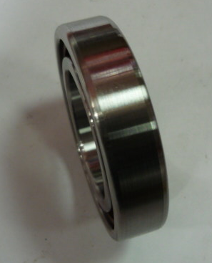
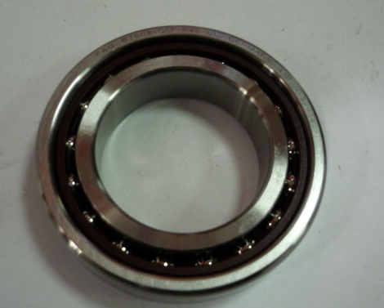

Код из 1С | Артикул | Наименование/ Бренд/  Поставщик | Габариты  Д*Ш*В,  мм | Масса,  гр | Материал | Место установки/Назначение
01570 | нет | Подшипник FAG BH7008C | D=68  d=40  h=15 | 100 | металл | Четырехсторонние станки/шпиндель d=40 мм
 |  | Chang Iron (FAG)

